Jadrá a anti-Jadrá

Peter Filip
Fyzikálny ústav SAV, Bratislava

Abstrakt: Väčšina jadier nemá guľatý tvar. Deformácia jadier sa prejavuje v spektrálnych čiarach prvkov, pri fúzii jadier, pri rozptyle nabitých častíc na jadrách a v zrážkach jadier. V rokoch 2010-2011 boli vytvorené najťažšie známe anti-jadrá: anti-Hyper-Tritón, a anti-Hélum4. Existencia anti-jadier so sebou prináša nové otázky: môžu existovat anti-hviezdy ? Prebehla by fúzia anti-vodíka na anti-Hélium? Vedeli by sme anti-hviezdy vo vesmíre na diaľku rozoznať? Prečo nepozorujeme anti-jadrá v kozmickom žiarení ? Podľa odhadu, na súčasných urýchľovačoch, už asi nebudú vytvorené nové ťažsie stabilné anti-jadrá. Exotické „strangelety“ alebo nové anti-hyper-jadrá objavené byť môžu.

Kľúčové slová: jadrá, deformácia jadier, antihmota, hyper-jadrá, strangelety

Úvod
Pri oboznamovaní sa s Mendelejevovou periodickou sústavou prvkov, sú študenti vystavený často iba stručnej informácii o jadrách prvkov. V skutočnosti, okrem náboja a hmotnosti (počtu protónov a neutrónov), sa jadrá odlišujú svojou veľkosťou a tvarom (deformáciou). Okrem jadier prvkov, poznáme aj hyper-jadrá, anti-jadrá a od roku 2010 aj anti-hyper-jadrá. V kozmickom žiarení antijadrá neboli pozorované, aj keď fyzici ich dokážu spoľahlivo vyrobiť na urýchľovačoch: v roku 2011 bola objavená anti-alfa častica (anti-Hélium-4). Prirodzene vzniká otázka, či sa anti-jadrá správajú úplne presne rovnako ako jadrá, alebo majú aj iné vlastnosti, ktoré spôsobili ich absenciu v okolitom vesmíre (kozmickom žiarení). Priťahujú sa anti-jadrá gravitačne rovnako ako jadrá? Mohla by prebiehať fúzia antijadier ? Môžu existovať anti-hviezdy ? Vedeli by sme ich na diaľku odlíšiť od hviezd ? Dali by sa anti-jadrá skladovať v obyčajných nádobách ? Na tieto otázky ponúkame stručné odpovede. Aké ďalšie anti-jadrá môžu byť v blízkej budúcnosti objavené je možné odhadnúť na základe experimentálnych výsledkov získaných na súčasných urýchľovačoch (kapitola 6).

1 Základné vlastnosti jadier
Zhruba v roku 1919 vedci zistili (F.W.Aston pomocou hmotnostného spektrometra), že môžu existovať odlišné druhy toho istého chemického prvku. V prípade vodíka, k odhaleniu tohto tajomstva prírody došlo až v roku 1932 pri detailnom štúdiu jeho spektrálnych čiar [1]. Vo vzorke kvapalného vodíka, získaného opakovanou destiláciou (v podmienkach blízkych trojnému bodu), sa objavili nové spektrálne čiary, ktoré boli v jednoducho pripravenej vodíka nebadateľné. Dnes vieme, že prírodný vodík obsahuje veľmi malé množstvo „iného“ vodíka, s takmer identickými chemickými vlastnoťami, ktorý je 2x ťažší. Izotop vodíka objavený v roku 1932 obsahuje okrem protónu aj neutrón a označujeme ho symbolom „D“. V súčasnosti poznáme vlatnosti všetkých stabilných izotopov chemických prvkov v Mendelejevovej periodickej sústave, a vedci už dokázali vytvoriť aj jadrá so 118 protónmi [2]. Počet protónov v jadre určuje celkový elektrický náboj jadra, a tým aj počet elektrónov v neutrálnom atóme. Počtom elektrónov sú fixované chemické vlastnosti daného prvku. Jadrá (v atómoch obalené elektrónmi) sú zhruba 10000x menšie ako atómy, avšak tvoria viac ako 99.9% hmotnosti matérie z ktorej sa skladá viditeľná hmota okolo nás. Jadrá toho istého chemického prvku (izotopy) sa odlišujú počtom neutrónov, ktoré sú naviazané na protóny. Odlišujú sa teda hmotnosťou a aj inými vlastnosťami: veľkosťou, tvarom (deformáciou) a napríklad aj magnetickým momentom.

1.1 Veľkosť a tvar jadier
Pomocou presných meraní (rozptylu elektrónov na jadrách) bolo experimentálne zistené, že veľkosť jadier rastie s počtom nukleónov „A“ = N+Z (počet protónov „Z“ + počet neutrónov „N“) tak, akoby bolo jadro tvorené „kvapalinou“ konštantnej hustoty. Napríklad jadro zlata Au-197 má polomer 6.38*10^(-15) metra, jadrá vápnika Ca majú polomer zhruba 3.7*10^(-15) metra a jadro elementu 118 s počtom nukleónov 294 (vytvorené v roku 2006) by malo mať polomer
7.32*10^(-15) metra. Aj keď dnes závislosť polomeru jadra od počtu nukleónov v tvare R=k*A^(1/3) pokladáme za samozrejmosť, vedci veľkosti jadier dôsledne premeriavali, a hľadali odchýlky (anomálie) od tohto správania. Ukázalo sa, že drobné odchýlky existujú, a niektoré z nich sa dajú vysvetliť deformáciou jadier. Keďže sférický (guľatý) tvar má najmenšiu veľkosť pri danej hustote a objeme, akákoľvek deformácia jadra efektívne zväčšuje jeho „veľkosť“ - polomer. Naozaj, bolo zistené, že napr. jadrá prvku vzácnej zeminy Sm-154 majú trošku väčší polomer ako by sa dalo očakávať (v porovnaní s jadrami Sm-144). Príčina a vysvetlenie tohto javu sú jednoduché: stabilné jadro Sm-154 je silno deformované, zatiaľ čo jadro Sm-144 je guľaté. Spektrálne čiary izotopu prvku Sm-154 sa maličko odlišujú od spektrálnych čiar izotopu Sm-144 v dôsledku odlišnej veľkosti, deformácie a magnetického momentu týchto jadier. Rovnako tomu je aj v prípade ťažšieho vodíka: spektrálne čiary sú odlišné z dôvodu inej veľkosti, tvaru a magnetického momentu ťažkého jadra vodíka „D“ v porovnaní s protónom.

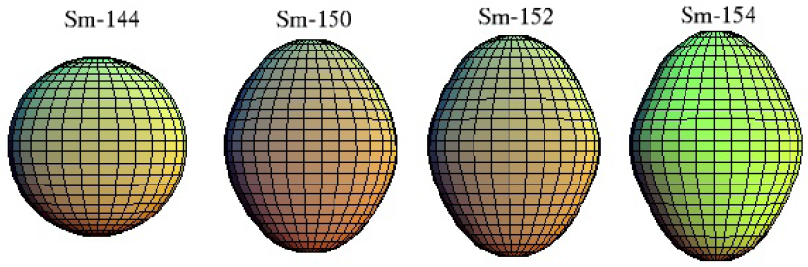
Obr. 1: Ukážka tvaru vybraných stabilných jadier elementu Samarium.

Nadmerná veľkosť jadier Sm-154 oproti Sm-144 sa pozoruje aj pri ich fúzii s jadrami kyslíka O-16. Pri experimentoch na cyklotróne, v terčíku obsahujúcom iba Sm-154 dochádza k fúzii [3] pri podstatne nižšej energii (o 3.1MeV) ako v terčíku jadier Sm-144 napriek tomu, ze obidve jadrá majú rovnaký elektrický náboj (počet protónov). Pokles energie potrebnej na fúziu jadier O-16 + Sm-154 až o 5% je dôsledkom anomálneho zväčšenia efektívnej veľkosti jadra Sm-154 kvôli jeho deformácii.
Deformácia jadier je úplne bežný jav, a v skutočnosti drvivá väčšina jadier, vyskytujúcich sa v prírode, je aspoň trošku deformovaných. Výnimku tvoria magické jadrá: Sn, Pb, Ni, O, Ca, ktoré sú úplne guľaté. Deformáciu jadier popisujeme ako kvadrupólovú, oktupólovú a hexa-dekapólovú. Oktupólová deformácia jadier je veľmi vzácna. Samotný jav vzniku deformácie jadier je fyzikálne dobre pochopený, a v molekulovej fyzike poznáme analogický mechanizmus spôsobujúci vlastnú deformáciu molekúl.

2 Anti-hmota a anti-jadrá
V roku 1932 bol objavený pozitrón = anti-elektrón [4], a o 23 rokov neskôr boli objavené ťažšie formy antihmoty: anti-protóny (1955), anti-neutróny (1956) a aj prvé anti-jadrá. Spomeňme vytvorenie ťažkého anti-jadra vodíka „anti-D“ v CERN v roku 1965, a ľahkého anti-jadra hélia „anti-He3“ v Serpuchove v roku 1970. Podotýkame, že elektricky neutrálne anti-neutróny sa odlišujú od neutrónov. Rozpadajú sa na záporne nabitý anti-protón (p') a kladne nabitý pozitrón e+ (vznikne aj neutríno), zatiaľ čo neutróny sa rozpadajú na kladný protón (p) a záporný elektrón e- (pri rozpade vzniká anti-neutríno).
Vyrobiť prvé anti-atómy vodíka sa podarilo vedcom vo švajčiarskom výskumnom stredisku CERN až v roku 1995 [5], lebo naviazanie pozitrónov na anti-protóny (vytvorenie anti-vodíka) vyžaduje spomalenie anti-protónov (vyrobených na urýchľovači) a ich zmiešanie s pripravenými pozitrónmi. Toto všetko sa musí odohrať v úplnom vákuu, lebo interakcia pozitrónov a anti-protónov s hmotou vedie k úplnému zániku = anihilácii antihmoty (po anihilácii ostanú iba fotóny elektromagnetického žiarenia). Podotýkame, že samotné pozitróny aj anti-protóny sú v čistom vákuu stabilné.
V roku 2011 bol skupinou študujúcou zrážky jadier zlata na urýchľovači RHIC v štáte New York oznámený objav [6] doteraz najťažšieho anti-jadra: anti-Hélia4. Anti-Hélium4 obsahuje dva anti-protóny a dva anti-neutróny. Je potrebné tieto štyri anti-častice vytvoriť veľmi blízko pri sebe (v oblasti 10000x menšej ako atóm) aby mohlo vzniknúť jedno anti-jadro: anti-He4. Takéto podmienky je možno dosiahnuť v zrážkach jadier, v ktorých vznikajú tisícky nových častíc a antičastíc. K vytvoreniu (spozorovaniu) 18 kusov anti-He4 bolo potrebné analyzovať (a zrealizovať) jednu miliardu zrážok jadier zlata na urýchľovači RHIC. Vedci pracujúci na urýchľovači LHC v CERN so zrážkami jadier olova, oznámili s týždenným oneskorením 4 prípady pozorovania anti-He4.
Drahé experimenty takto prinášajú svoje ovocie v neočakávanej oblasti, týkajúcej sa antihmoty. Pôvodným cieľom experimentov so zrážkami jadrier na urýchľovačoch RHIC a LHC bolo „roztavenie“ zrážajúcich sa jadier do formy kvark-gluónovej plazmy.
Pre úplnosť ešte dodáme, že jadrá olova, ktoré zrážajú na urýchľovači LHC sú úplne sférické (guľaté), avšak jadrá zlata zrážajúce sa na urýchľovači RHIC majú vlastnú kvadrupólovú deformáciu, čo ovplyvňuje počiatočný tvar hustej a silno-interagujúcej hmoty, ktorá pri zrážke jadier vzniká [7].

3 Hyper-jadrá a anti-hyper-jadrá
Vedci dnes dokážu vytvoriť aj jadrá, ktoré obsahujú neutrálnu časticu L, ktorá sa podobá na neutrón, ale je o 20% ťažšia. Častica L patrí do skupiny hyperónov (S, X, W, L), ktoré boli postupne objavené v rokoch 1947-1964. Hyperóny obsahujú podivný kvark typu „s“ a niektoré z nich sú neutrálne, iné majú aj elektrický náboj. Poznámka: neutrón obsahuje kvarky (ddu), protón kvarky (uud), a častica L kvarky (uds). Jadrá obsahujúce L hyperón sa nazývajú hyper-jadrá. Prvé hyper-jadro bolo pozorované v roku 1952 na fotografiách vystavených kozmickému žiareniu. Hyperjadrá sa rýchlo rozpadajú, lebo v nich obsiahnutá častica L je nestabilná a rozpadá sa na protón (p) a záporný pión p⁻, alebo na neutrón (n) a neutrálny pión pº) za približne 1/4 nanosekundy.
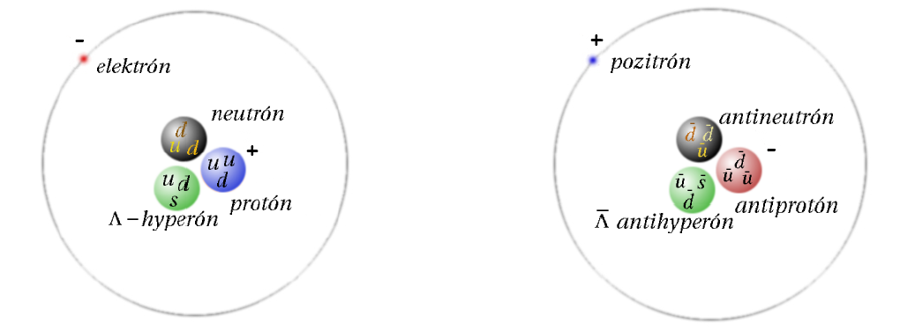
Obr. 2: Štruktúra hyper-Tritónu (vľavo) a anti-hyper-Tritónu (vpravo).

Samozrejme, existujú aj anti-hyperóny. Napríklad, v roku 1960 na jednej zo 40000 fotografií bublinovej komory (typ detektora častíc) bol spozorovaný rozpad kladne nabitej častice, ktorú identifikovali ako anti-S hyperón obsahujúci tri antikvarky: (d'd's'). Častica anti-L obsahuje 3 anti-kvarky u'd's' a bola vedcami vytvorená už v roku 1958. Ku všetkým známym hyperónom (S, X, W, L) boli už nájdené (na urýchľovačoch vyrobené) anti-hyperóny.
Kedže existujú anti-hyperóny a anti-jadrá, prirodzene vzniká otázka, či môžu existovať aj anti-hyper-jadrá, teda anti-jadrá obsahujúce anti-hyperón. Od roku 2010 už vieme na takúto otázku odpovedať kladne: Experimentálna skupina STAR na urýchľovači RHIC [8] pozorovala rozpady anti-hyper-jadra obsahujúceho tri anti-častice: anti-neutrón, anti-protón a anti-lambda hyperón (n'p'L'). Takéto anti-jadro dostalo názov: „anti-hyper-Tritón“. Je to zatiaľ prvé objavené anti-hyper-jadro. Samozrejme, že vytvorené anti-jadrá (anti-hyper-Tritón a anti-Hélium4) nemajú možnosť obaliť sa pozitrónmi (znázornené na Obr. 2) a zaniknú oveľa skôr, pri rozpade alebo anihilácii. Obaľovať anti-protóny pozitrónmi, teda vytvárať anti-atómy dokážu spoľahlivo vedci v európskom výskumnom centre CERN [5].

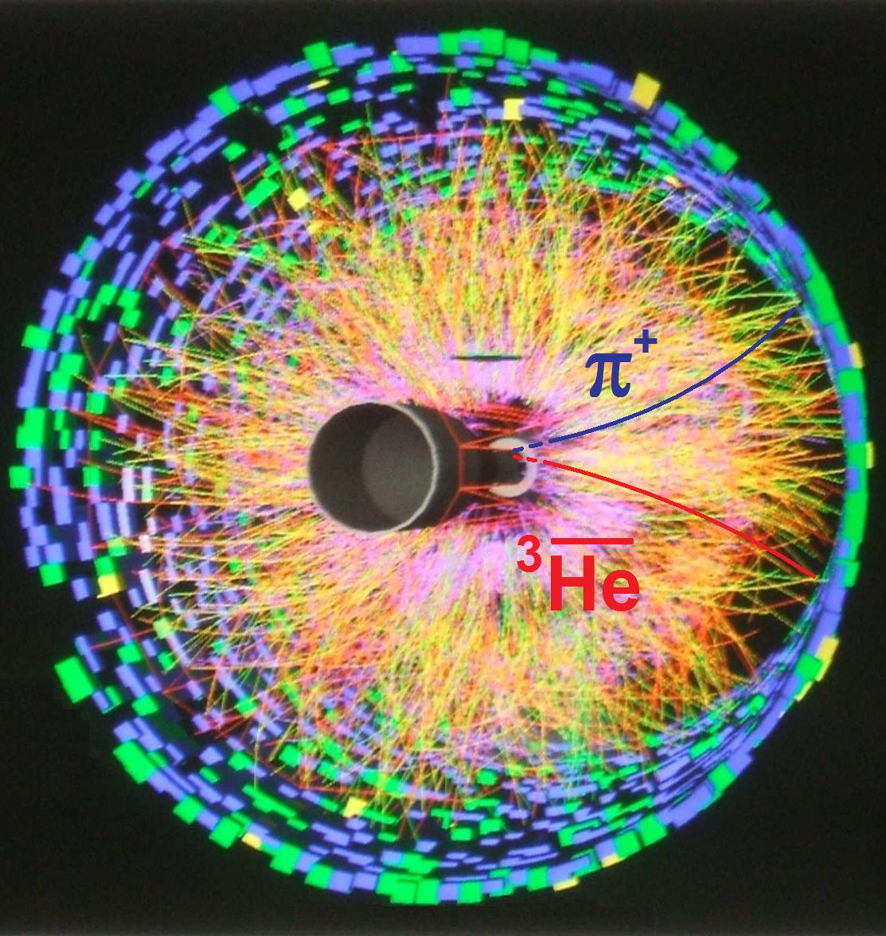
Obr. 3: Rozpad anti-hyper-Tritónu v detektore STAR.
V detektore STAR sa v roku 2010 podarilo jasne „uvidieť“ 70 rozpadov anti-hyper-Tritónu na anti-Hélium3 a kladne nabitý pión p⁺ (Obr. 2). V tých istých údajoch (1 miliarda zrážok jadier zlata Au+Au) vedci identifikovali 157 rozpadov hyper-Tritónov, ktoré sa rozpadli na Hélium3 + p ⁻. Jadrá Hyper-Tritónu (npL) sú známe už desiatky rokov, avšak anti-hyper-hmota v podobe anti-hyper-Tritónu je novým objavom.

4 Prečo sú anti-jadrá zaujímavé
Je verejným tajomstvom fyzikov, že v kozmickom žiarení sa doteraz nepodarilo identifikovať anti-jadrá. Tento experimentálny fakt je natoľko dôležitý, ze v Máji roku 2011 bol na obežnú dráhu okolo Zeme umiestnený veľmi drahý detektor AMS. Pomocou detektora AMS vedci študujú presné zloženie kozmického žiarenia, ktoré obsahuje 89% protónov, 10% sú jadrá hélia a zvyšné 1% tvoria ťažšie jadrá, napr. Železa , či Olova a elektróny. Anti-jadrá, napríklad anti-Hélium4 sa v kozmickom žiarení zatiaľ nepodarilo nájsť. Detektor AMS bude schopný odhaliť prímes jedného anti-jadra v miliarde pozorovaných jadier a zvyšuje tým svoju citlivosť na anti-jadrá 1000 krát oproti predchádzajúcim experimentom.
Prečo by anti-jadrá mali v kozmickom žiarení byť prítomné ? Predpokladá sa, že vesmír v dávnej minulosti existoval vo veľmi hustom a horúcom stave, v ktorom dochádzalo ku vzniku a zániku častíc a antičastíc s rovnakou pravdepodobnosťou. Podobne tomu je aj na pozemských urýchľovačoch. Napríklad, pri zrážkach elektrónov s pozitrónmi na urýchľovači SLAC vzniká vždy rovnako veľa hmoty a antihmoty. Absenciu jadier v kozmickom žiarení treba preto nejako vysvetliť. Toto sa doteraz fyzikom uspokojivo nedarí. Kedže anti-jadrá a anti-protóny vytvorené na urýchľovačoch sa správajú stabilne, otázka: „Kam sa teda vo vesmíre podeli anti-jadrá a anti-protóny?“ zatiaľ stále čaká na svoje vysvetlenie.

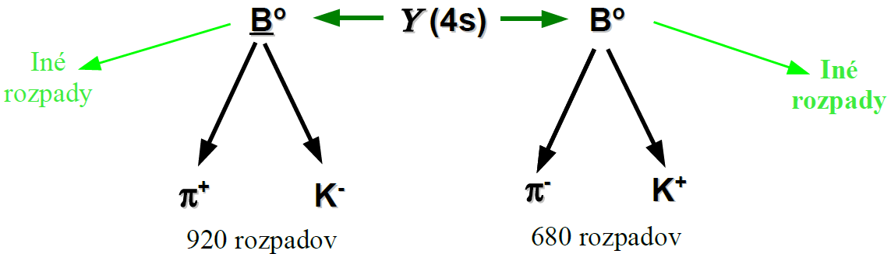
Obr. 4: Rozpady B⁰ a anti-B⁰ mezónov skúmaných na urýchľovači SLAC

Indikáciu, o narušení symetrie medzi hmotou a antihmotou sa podarilo nájsť pomocou častíc obsahujúcich kvarky typu „s“ a “b“. Konkrétne, ide o neutrálne K⁰ a B⁰ mezóny. Napríklad, B⁰ mezóny (obsahujú kvark „b“) sa rozpadajú častejšie na pár častic (K⁺ p ⁻) než anti-B⁰ mezóny (obsahujú anti-kvark b) na pár častíc (K ⁻ p ⁺). Asymetria (K,p) rozpadov B0 a anti-B0 mezónov, ktoré na urýchľovači SLAC vznikajú z častice Y(4s) vždy vo dvojici, je až 26% (Obr. 4). V prípade K0 mezónov sú podobné asymetrie oveľa menšie, ale spoľahlivo nenulové. Vedci si nie sú úplne istý, či hyper-Tritóny sa rozpadajú na (He3, p ⁻) s presne rovnakou pravdepodobnosťou ako anti-hyper-Tritóny na (anti-He3, p ⁺), lebo tieto jadrá obsahujú podivný „s“ kvark, ktorý je schopný narušiť symetriu medzi hmotou a antihmotou.

5 Strangelety, anti-hviezdy a antihmota
Je však aj možné, ze anti-jadrá majú úplne rovnaké vlastnosti ako jadrá (okrem opačného elektrického náboja), vrátane gravitačnej interakcie, teda príťažlivosti. Potom, by mohla prebiehať fúzia anti-jadier, napríklad vo hviezdach zložených z anti-vodíka. A keďže vedci z výskumného centra CERN zatiaľ neodhalili žiadnu odlišnosť v spektrálnych čiarach anti-vodíka oproti vodíku, je možné, že anti-hviezdy by žiarili úplne rovnako ako hviezdy. Anti-hviezdy by sa podľa žiarenia nedali rozoznať od hviezd. V našej galaxii anti-hviezdy asi neexistujú (nepozorujeme anihilačné spektrum interakcie antiprotónov z anti-hviezd s kozmickým žiarením), a vedci usudzujú, že zhluk galaxií, do ktorého patrí naša galaxia (Mliečna cesta) je celý z hmoty. Je ale možné, že existujú zhluky (klastre) anti-galaxií, ktoré sú od nás veľmi vzdialené, s našou galaxiou vôbec neinteragujú a že kozmické žiarenie v takej veľkej vzdialenosti má iné zloženie. Možno sa pozeráme ďalekohľadmi na anti-galaxie, a žiarenie, ktoré emitujú je identické so žiarením hmotných galaxií.
Vedci okrem anti-jadier hľadajú v kozmickom žiarení aj podivné častice nazývané „strangelety“, ktoré sú ešte hustejšie ako jadrá a mohli vzniknúť napríklad aj kolapsom [9] hyper-jadier. Pri takomto procese sa idividuálne neutróny a protóny v jadre nalepia tak blizko na seba, že vytvoria jednu kvapku obsahujúcu kvarky, ktoré predtým existovali v samostatných trojiciach: (uud) v protónoch a (ddu) v neutrónoch. Nebudeme tu popisovať proces možného vzniku strangeletu z hyper-jadra, iba pripomenieme, že v hyper-jadre sa nachádza L hyperón (uds) obsahujúci podivný kvark „s“, ktorý môže celý proces kolapsu hyper-jadra umožniť (katalyzovať). Význam strangeletov je okrem iného v tom, že zatiaľ čo hyper-jadrá sú nestabilné a v priebehu nanosekundy sa väčšina z nich rozpadne, strangelety môžu byť stabilné.
Uskladneníe antihmoty je nesmierne technologicky náročné. Na urýchľovačoch vieme stabilizovať anti-protónové alebo pozitrónové zväzky iba na pár hodín a anti-vodík vo výskumnom centre CERN vedia udržať zatiaľ len na pár sekúnd. Avšak „strangelety“ by mohli poskytnúť možnosť skladovať antihmotu jednoduchým spôsobom. Pozrime sa ako: 1) Ak existujú strangelety, mali by (asi) existovať aj anti-strangelety, teda super-husté kvapky obsahujúce anti-kvarky (stabilné zhluky antihmoty).
2) Anti-strangelety môžu byť aj kladne nabité, lebo poznáme aj také anti-hyperóny, ktoré majú kladný elektrický náboj: anti-W(s's's')⁺, anti-X (s'd's')⁺ anti-S(s'd'd')⁺. Ak sa anti-jadro obsahujúce viacero kladne nabitých anti-hyperónov transformuje do formy „strangeletu“, môže vzniknúť kladne nabitý, stabilný „anti-strangelet“ [10].
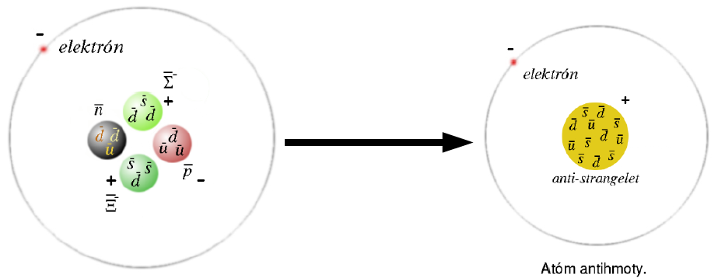
Obr. 5: Vznik kladného anti-strangeletu kolapsom kladného anti-hyperjadra

Kladný anti-strangelet sa može obaliť obyčajným elektrónom (elektrón má záporný náboj) tak ako to prebieha v prípade obyčajných jadier (jadrá sú kladne nabité). Takto chránené (elektrónmi obalené) anti-strangelety by sa dali „ľahko“ skladovať, lebo by ich pred dotykom a anihiláciou s hmotou chránil elektrónový obal. Kladne nabité anti-strangelety by sa mohli vyskytovať napr. aj na vzdialených planétach, v kozmickom žiarení, alebo možno aj na Zemi. Pre úplnosť dodáme, že anti-jadrá sa obaľujú pozitrónmi (anti-protóny majú záporný náboj), a preto pri kontakte so stenami nádoby (elektrónmi) okamžite anihilujú. Skladovať anti-atómy (anti-vodík) je veľmi ťažká úloha.

6 Odhad vytvorenia nových anti-jadier na urýchľovačoch
Aké ďalšie anti-jadrá a anti-hyper-jadrá možno vytvoriť na pozemských urýchľovačoch ? Ak sú vlastnosti jadier (doba života) rovnaké ako vlastnosti anti-jadier, tak v dohľadnej budúcnosti (pomocou súčasnej technológie) asi nie je možné vytvoriť ťažšie stabilné anti-jadrá ako anti-Hélium4. Je tomu tak preto, lebo pridanie každého ďalšieho anti-protónu alebo anti-neutrónu k antijadru si vyžaduje zhruba 350x väčšiu štatistiku pokusov (zrážok jadier zlata alebo olova na urýchľovači). Príklad: v 1 miliarde zrážok jadier zlata na urýchľovači RHIC bolo doteraz pozorovaných približne 5600 jadier anti-Hélia3, ale iba 18 jadier anti-Hélia4. To by znamenalo, že doteraz bolo vytvorených 0.05 jadier anti-Hélia5 (teda žiadne), a stačilo by realizovať 20 miliárd zrážok jadier zlata na urýchľovači RHIC, pre vytvorenie jedného anti-Hélia5. Bohužiaľ, jadro Hélium-5 je tak nestabilné, že v podstate neexistuje (okamžite sa rozpadá). Ďalšie najľahšie stabilné jadro nad Héliom-4 je až Lítium-6 (tri protóny a tri neutróny). Na vytvorenie jadra anti-Lítium-6 by bolo potrebné realizovať 7000 miliárd zrážok jadier zlata Au+Au na urýchľovači RHIC, čo nie je časovo ani finančne reálne. Európsky urýchľovač LHC síce vyrába anti-jadrá efektívnejšie (má väčšiu energiu zrážok), ale potrebná štatistika pre vytvorenie jadra anti-Lítium-6 je príliš veľká: stovky miliárd zrážok Pb+Pb. Poznámka: pripravovaný experiment v európskom centre GSI (v nemeckom Darmstadte), na zariadení FAIR môže byť schopný vyrobiť už známe hyper-jadro Hélium6-LL, avšak produkcia ťažkých anti-hyper-jadier (napríklad anti-Hélia6-LL) na zariadení FAIR nie je možná [11] (nízka energia zrážok).
Jediným reálnym možným cieľom v súčasnosti je vytvorenie nového nestabilného anti-hyper-jadra anti-H4-L (nazývaného aj ako anti-hyper-Quadrón) a nového anti-hyper-jadra anti-Hélium4-L. Ich zloženie a očakávaná detekcia sú uvedené v Tabuľke 1, (p', n', L' znamenájú anti-protón, anti-neutrón, anti-L).

Tab. 1: Anti-hyper-jadrá, ktoré je možné vytvoriť na urýchľovači.
jadro | zloženie | rozpad | objav
anti-H3-L | (p', n', L') | anti-He3, p⁺ | 2010 RHIC
anti-H4-L | (p', n', n', L') | anti-H3, p', p⁺ | 2012 LHC ?
anti-He4-L | (p', p', n', L') | anti-He3, p', p⁺ | 2012 LHC ?
anti-He5-L | (p', p', n', n', L') | anti-He4, p', p⁺ | ? LHC ?

Samozrejme, že strangelety a anti-strangelety sa môžu nachádzať nielen v kozmickom žiarení, alebo na asteroidoch, ale vedci sa ich pokúšajú aj vyrobiť: na urýchľovačoch. Kladne nabité anti-strangelety je naozaj veľmi ťažké vytvoriť, lebo musia obsahovať podstatne viacej anti-kvarkov „d“ a „s“ (kladný náboj +1/3) ako anti-kvarkov typu „u“ (záporný náboj -2/3).

Záver
Objav anti-Hélia4 a anti-hyper-Tritónu v rokoch 2010-2011 otvára ľudstvu možnosť skúmať základné otázky asymetrického zastúpenia jadier a anti-jadier vo vesmíre.
Je zaujímavé, že možnosť detekcie anti-hyper-jadier anti-H4-L a anti-He4-L na urýchľovačoch RHIC a LHC nie je v aktuálnej literatúre (dostupnej autorovi) spomínaná. Najnovší článok na túto tému [11] jadrá anti-He4-L ani anti-H4-L explicitne neuvádza. Rovnako, nie je autorovi [10] známa ani publikácia ohľadom možnej skladovateľnosti kladne nabitých anti-strangeletov. Keďže proces hľadania exotických jadier a anti-jadier v experimentálnych údajoch z urýchľovačov RHIC a LHC naďalej prebieha, blízka budúcnosť nám možno čoskoro prinesie objavy nových anti-hyper-jadier a snáď aj exotických hyper-jadier.

Poďakovanie
Autor je vďačný organizátorom Festivalu fyziky 2011 za pozvanie a účastníkom festivalu za ich pozornosť počas prednášky a zaujímavé otázky. Táto práca bola finančne podporovaná Slovenskou grantovou agentúrou VEGA pod projektom s číslom 1/0171/11.

Literatúra
- Urey H.C., Brickwedde F.G., Murphy G.M., 1932. A Hydrogen Isotope of Mass 2. In: Physical Review 39, s. 164-165.
- Oganessian Yu.Ts. et al., 2006. Synthesis of the isotopes of elements 118 and 116 in the Cf-249 and Cm-245+Ca-48 fusion reactions. In: Physical Review C 74, s. 044602.
- Ywamoto A., Möller P., 1996. Nuclear deformation and sub-barrier fusion cross-section. In: Nuclear Physics A605, s. 334-358.
- Anderson C. D., 1933. The positive electron. In: Physical Review 43, s. 491-494.
- Baur G. et al., 1995. Production of antihydrogen. In: Physics Letters B368, s. 251-258.
- STAR coll., 2011. Observation of the antimatter helium-4 nucleus. In: Nature 473, s. 353-356.
- Filip P. et al., 2009. Initial eccentricity in deformed Au+Au and U+U collisions at the BNL Relativistic heavy ion collider. In: Physical Review C80, s. 054903.
- STAR coll., 2010. Observation of an Antimatter Hypernucleus. In: Science 328, s. 58-62.
- Bodmer A. R., 1971. Collapsed nuclei. In: Physical Review D 4, s. 1601-1606.
- Filip P., 2010. Ako uchovať antihmotu vo fľaši. In: Časopis Quark 8, August 2010, s. 18-19. ISSN 1335-4000.
- Andronic A. et al., 2011. Production of light nuclei, hypernuclei and their antiparticles in relativistic nuclear collisions. In: Physics Letters B697, s. 203-207.

Adresa autora
Mgr. Peter Filip, PhD.
Fyzikálny ústav, Slovenská akadémia vied
Dúbravská cesta 9, Bratislava 845 11
e-mail: Peter.Filip@savba.sk

